Вовед
Процесот на стратешко планирање има доминантна улога во почетната фаза на локален економски развој(ЛЕР),а целта е подобрување на општествено-економската состојба на едно општество со заеднички напори на сите нивни заинтересирани страни.Во таа смисла анализите за равојот на органското земјоделство и одржливото користење на други шумски производи (ДШП), има многу важна улога и представува аналитичка основа за започнување на стратешки ориентиран процес на општествено економскиот развој.
Анализата овозможува увид во моменталната состојба, идентфикација на проблемите и ограничувања за развој, за да би се предложиле конкретни мерки за нивно надминување.
Методологијата за изработка на анализа за равојот на органското земјоделство и одржливото користење на други шумски производи (ДШП), подразбира и формирање на локални работни групи (по целни општини), изградба на нивните капацитети како и координација на работни активности.
Како извори на податоци за изработка на анализа за равојот на органското земјоделство и одржливото користење на други шумски производи (ДШП),користени се статистички податоци на Републичкиот завод за статистика,Народна Банка на Македонија,Архивска документација и интернет презентации на стопански субјекти, публикации,локалната самоуправа и други релевантни институции.
При изработка на анализата , се соочувавме и со одредени проблеми и препреки, кои во поголема или помала мера беа надминати. Неконзитентноста на податоците кои потекнуваат од различни извори представуваше посебен проблем во изборот на релевантни извори на податоци.
Анализата за равојот на органското земјоделство и одржливото користење на други шумски производи (ДШП), представува слика на собраните податоци преку личното согледување и заклучоци на самиот автор.Резултатите од анализите не се конечни и се очекува нивно проширување и обновување преку анализа на нови и ажурирани податоци.
Од авторот
Дипл.инж.агр.Иван Стојанов

СОДРЖИНА
3.1 Анализа на меѓународните искуства во користењето на природните ресурси во
заштитените области....................................................................................... стр 2
3.2 Критички осврт на студијата за ДШП во НПГ од 2008 година .................... стр 6
3.3 Истражување на пазарот на ДШП и органски производи со посебен осврт кон
Планинскиот чај,смреклинки – плод од модра смрека,Шипката ,Органско
Сточарство и Органско пчеларство. ................................................................ стр 7
3.4 Анализа на потенцијални бизнис партнери за производство,откуп,
преработка и трговија ....................................................................................стр 26
3.5.1 Анализа на делови од паркот погодни за одржливо собирање на ДШП . стр 31
3.5.2 Делови на паркот погодни за органско производство на планинскиот чај ,
Шипката и смреклинки од сина смрека........................................................... стр 37
3.6.1 Анализа на можностите за брендирање и воспоставување на систем на
контрола на производите ..............................................................................стр 50
3.6.2 Анализа на можностите за вклучување на центрите за посетители и
информативните точки на ЈУ НПГ , локални продавници за сувенири,ресторани и хотели ........................................... ...................................стр 52
3.7 Анализа на можностите за финансиска и техничка поддршка,државни
субвенции,фондови на ЕУ и други програми.................................................стр 57
4.4 Коментиран преглед на потенцијалните бизнис партнери за производство
преработка и трговија........................................................................................стр71

Развој на органско земјоделство и одржливо користење на други шумски производи во Националениот парк Галичица

ВоведНИ НАПОМЕНИ
Благодарение на географските, геолошките и геоморфолошките карактеристики, како и на природните услови (клима, земјиште и др.) на просторот од централен Балкан (Македонија, Србија и Црна Гора) растат голем број на различни билни видови. Проценка е дека тој број е поголем од 4500.
Бројот на лековитите и аромантичните врсти на билки е невозможно да се утврди, но во зависност од методот на согледувањ на поимот ,,лековити,, тој број се движи од 300, па дури до 700 растителни видови .Според некои показатели во широка употрба се околу 250 до 300 растителни видови, од кои најголемиот дел се наоѓаат самониканти во природата, додека извесен број на растителни видови се во култура и се одгледуваат за овие и други цели.
До сега испитување беше направено на голем број лековити и ароматични видови во различни области на централниот Балкан но сепак, голем број на видови не беше проучен во ова истражување. Кога тоа се споменува, се мисли на познати лековити растенија кои одамна се користат во научната и народната медицина, како и на ендемичните, ретки или со експлоатација загрозени видови.
Со тоа се наметнува потребата од дополнителни студии на самоникантите , диви лековити и ароматични видови со современи аналитички, хроматографски и други процедури пропишани од страна на домашната и странската фармакологија во согласност со државните прописи како и на валидните интернационални стандарди (особено на Западна Европа), каде што тие производи би се пласирале.

Предмет на истражувањето
Предмет на истражување е детално фармаколошко испитување на самоникнатата лековита и ароматична флора во рамките на Националниот Парк ,,Галичица,, (во понатамошниот текс НПГ). Во програмата беа вклучени и теренски истражувања со цел утврдување на количеството и квалитетот на лековитите, ароматични и други ендемични растителни видови, легитимни извори на НТФ продуктите.
Реалната проценка на ресурсите, освен одговор на предходните прашања, отвора и низа други можности кога е во прашање суровинската база на лековити и ароматични видови, но пред се дава прецизна проценка на доа дали споменатите лековити суровини ги има во доволни количини за понатамошна примена на
технологија и напредни фази на обработка (дестилација, екстракција, формулација...) што дава можност за зголемување на асортиманот на НТФ продуктите.

содржина на истражувањето

ТЕРЕНСКИ ИСТРАЖУВАЊА

планиран простор за истражувањето
Истражувањето ќе се врши на планината ,,Галичица,, на територијата која го опфаќа Националниот Парк ,, Галичица,, . Територија на НПГ се простира на запад до манастирот ,,Св. Наум,, на исток до селото Коњско кота Црвен Камен, на север во линија на Охрид – Црвен Камен, а на југ од манастирот ,,Св. Наум,, до преку Војтина, Стара Галичица и селото Коњско во Преспа. Паркот зафаќа површина од околу 220 km² со надморска висина од 700 m (брег на Охридското Езеро), па до највисокиот врв на овој систем Магаро висок 2255 m.
Имајќи ја во предвид големината на површината за истражувачки активности, теренот е поделен на пет зони.
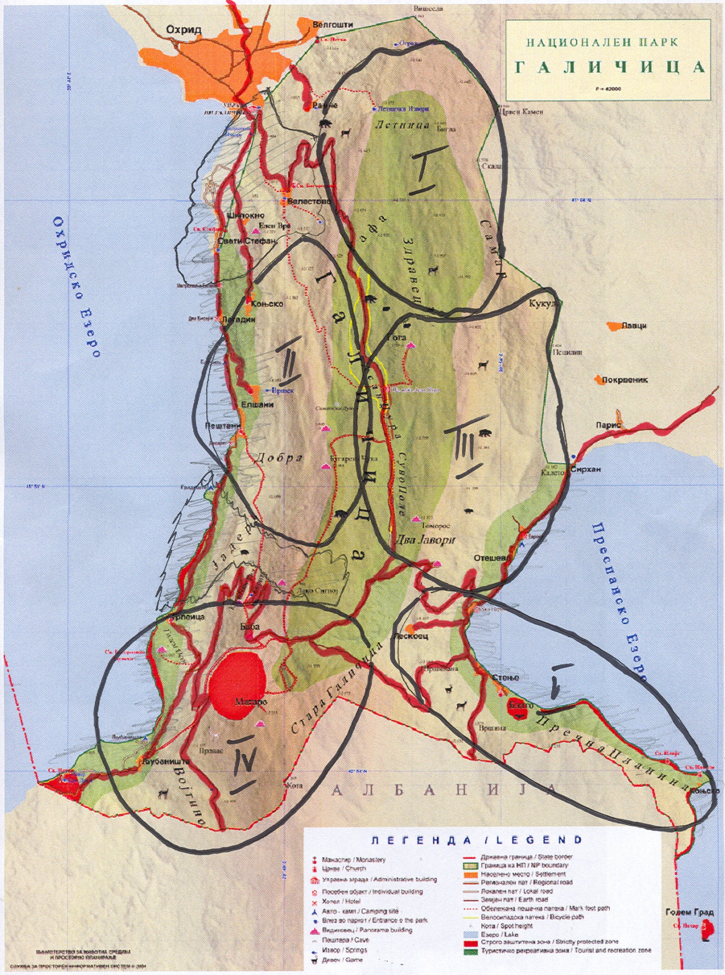

Од Авторот
Проф. Д-р Небојша Менковиќ

